**小学体育与健康空中课堂指导课程**

**水平二第三周课程**

**加速跑练习**

**学程拓展**

1.请同学们在自家小区或公园找一个安全的地方进行自然跑的练习。

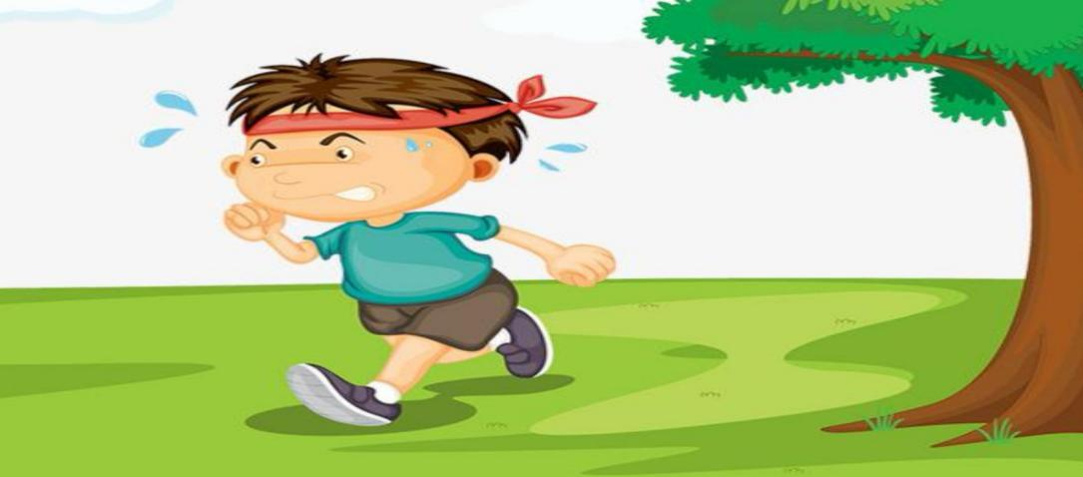

2.书籍资源

同学们，推荐给大家一本关于跑步的系列读本《一个人去跑步》，以漫画的内容形式编排的，很有趣，你们可以去书店借阅，也可以从网上下载后读阅。